# BÀI 3. phân tích và xử lý dữ liệu thu được ở dạng bảng, biểu đồ.

**Môn học: Toán 8 – Tiết 4)**

**I. MỤC TIÊU:**

**1. Kiến thức:**Học xong bài này, HS đạt các yêu cầu sau:

- Nhận biết được vấn đề dựa vào bảng, phân tích và xử lý dữ liệu.

- Nhận biết được mối liên hệ toán học đơn giảngiữa các số liệu đã được biểu diễn

- Thực hiện được tính toán và suy luận toán học.

- Giải quyết được vấn đề đã được phát hiện.

**2. Năng lực**

Năng lực chung: Góp phần tạo cơ hội để HS phát triển một số năng lực toán học như: Năng lực tư duy và lập luận toán học; năng lực giao tiếp toán học.

Năng lực riêng:

- Nhận ra và giải quyết được những vấn đề đơn giản hoặc nhận biết những quy luật đơn giản dựa trên phân tích các số liệu thu được ở dạng: bảng thống kê; biểu đồ tranh; biểu đồ cột đơn.

- Nhận biết được mối liên hệ giữa thống kê với những kiến thức trong các môn học ở chương trình lớp 6.

**3. Phẩm chất**

- Rèn luyện tính cẩn thận, chính xác. Tư duy các vấn đề toán học một cách lôgic và hệ thống.

- Biết quy lạ về quen, có tinh thần trách nhiệm hợp tác xây dựng cao.

- Chăm chỉ tích cực xây dựng bài.

- Hình thành tư duy logic, lập luận chặt chẽ, và linh hoạt trong quá trình suy nghĩ.

**II. THIẾT BỊ DẠY HỌC VÀ HỌC LIỆU**

1 – GV: hình ảnh hoặc video liên quan đến biểu đồ cột đơn để minh họa cho bài học được sinh động.

2 - HS :đồ dùng học tập

**III. TIẾN TRÌNH DẠY HỌC**

Tiết 4

**3. HOẠT ĐỘNG 3: LUYỆN TẬP**

a) Mục tiêu: Học sinh củng cố lại kiến thức thông qua một số bài tập.

b) Nội dung: HS dựa vào kiến thức đã học vận dụng làm BT

c) Sản phẩm: Kết quả của HS.

d) Tổ chức thực hiện:

*- GV yêu cầu HS hoàn thành các bài bập 1, 2, 3 trong SGK trang 23;24;25.*

*- HS hoàn thành bài toán dưới sự hướng dẫn của GV:*

Bài 1:

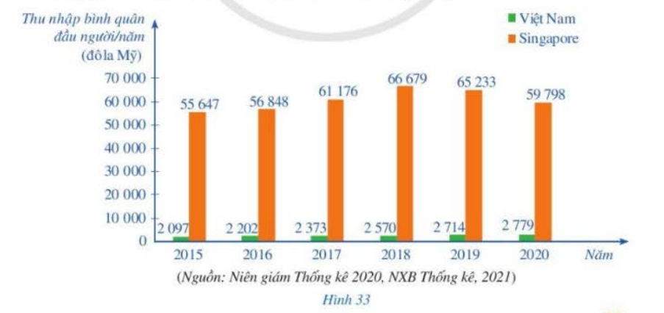

a)

|  |  |  |  |  |  |  |
| --- | --- | --- | --- | --- | --- | --- |
| Năm | 2015 | 2016 | 2017 | 2018 | 2019 | 2020 |
| Tỷ số của thu nhập bình quân đầu người/năm của Singapore và thu nhập bình quân đầu người trên năm của Việt Nam. |  |  |  |  |  |  |

b) Từ năm 2015 đến năm 2020 thu nhập bình đầu người của Singapore và Việt Nam đều có xu hướng tang và ổn định, tỷ số của thu nhập bình quân đầu người/năm của Singapore và thu nhập bình quân đầu người trên năm của Việt Nam giảm nhẹ từ mức xấp xỉ 26 lần đến mức xấp nhỉ 21 lần.

Bài 2:

a)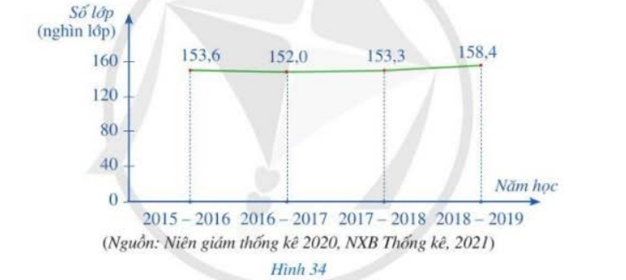..

|  |  |  |  |  |
| --- | --- | --- | --- | --- |
| Năm học | 2015-2016 | 2016-2017 | 2017-2018 | 2018-2019 |
| Số lớp học ở cấp THCS  ( ngàn lớp) | 153,6 | 152,0 | 153,3 | 158,4 |

b) Tỷ số phần trăm số lớp học cấp THCS năm 2018-2019 so vs số lớp học cấp THCS năm 2015-2016 là: 

So với năm học 2015-2016 số lớp đã tang lên 103,1-100%=3,1 %

c) – Đẩy mạnh công tác tuyển sinh.

- Đầu tư cở sở vật chất, đầu ra, hướng nghiệp.

Bài 3:

a)

|  |  |  |  |  |  |  |  |
| --- | --- | --- | --- | --- | --- | --- | --- |
| Thị trường xuất khẩu | Trung quốc | Asean | Mỹ | EU | HÀN QUỐC | NHẬT BẢN | KHÁC |
| Kim ngạch xuất khẩu rau quả (triệu đô la Mỹ) | 1841 | 287,8 | 170 | 147,1 | 143,9 | 127,5 | 552,6 |

b) Kim ngạch xuất khẩu rau quả sang thị trường Trung Quốc nhiều hơn kim ngạch xuất khẩu sang các thị trường còn lại số triệu đô là :

1841-(287,8+170+147,1+143,9+127,5+552,6)=412,1

**4. HOẠT ĐỘNG 4: VẬN DỤNG**

a) Mục tiêu: HS nắm kĩ nội dung vừa được học

b) Nội dung: GV ra bài tập, HS hoàn thành

c) Sản phẩm: KQ của HS.

d) Tổ chức thực hiện:

- GV nhấn mạnh HS phải đọc và mô tả được bảng số liệu, biểu đồ và biểu diễn dữ liệu qua bảng thống kê.

- HS thực hiện yêu cầu của GV.

* HƯỚNG DẪN VỀ NHÀ

- Ghi nhớ kiến thức trong bài.

- Hoàn thành các bài tập còn lại SGK (Bài 1, 3, 6) và các bài tập trong SBT

- Chuẩn bị bài mới “ Xác suất của biến cố ngẫu nhiên trong một số trò chơi đơn giản”.